
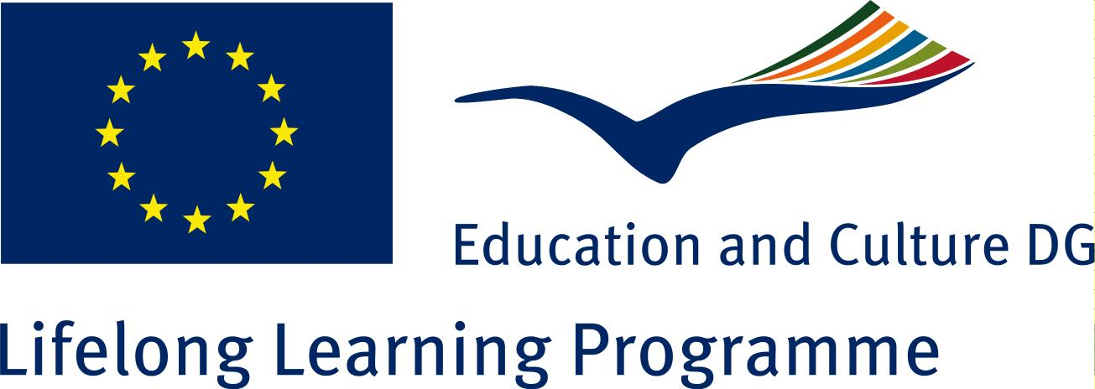
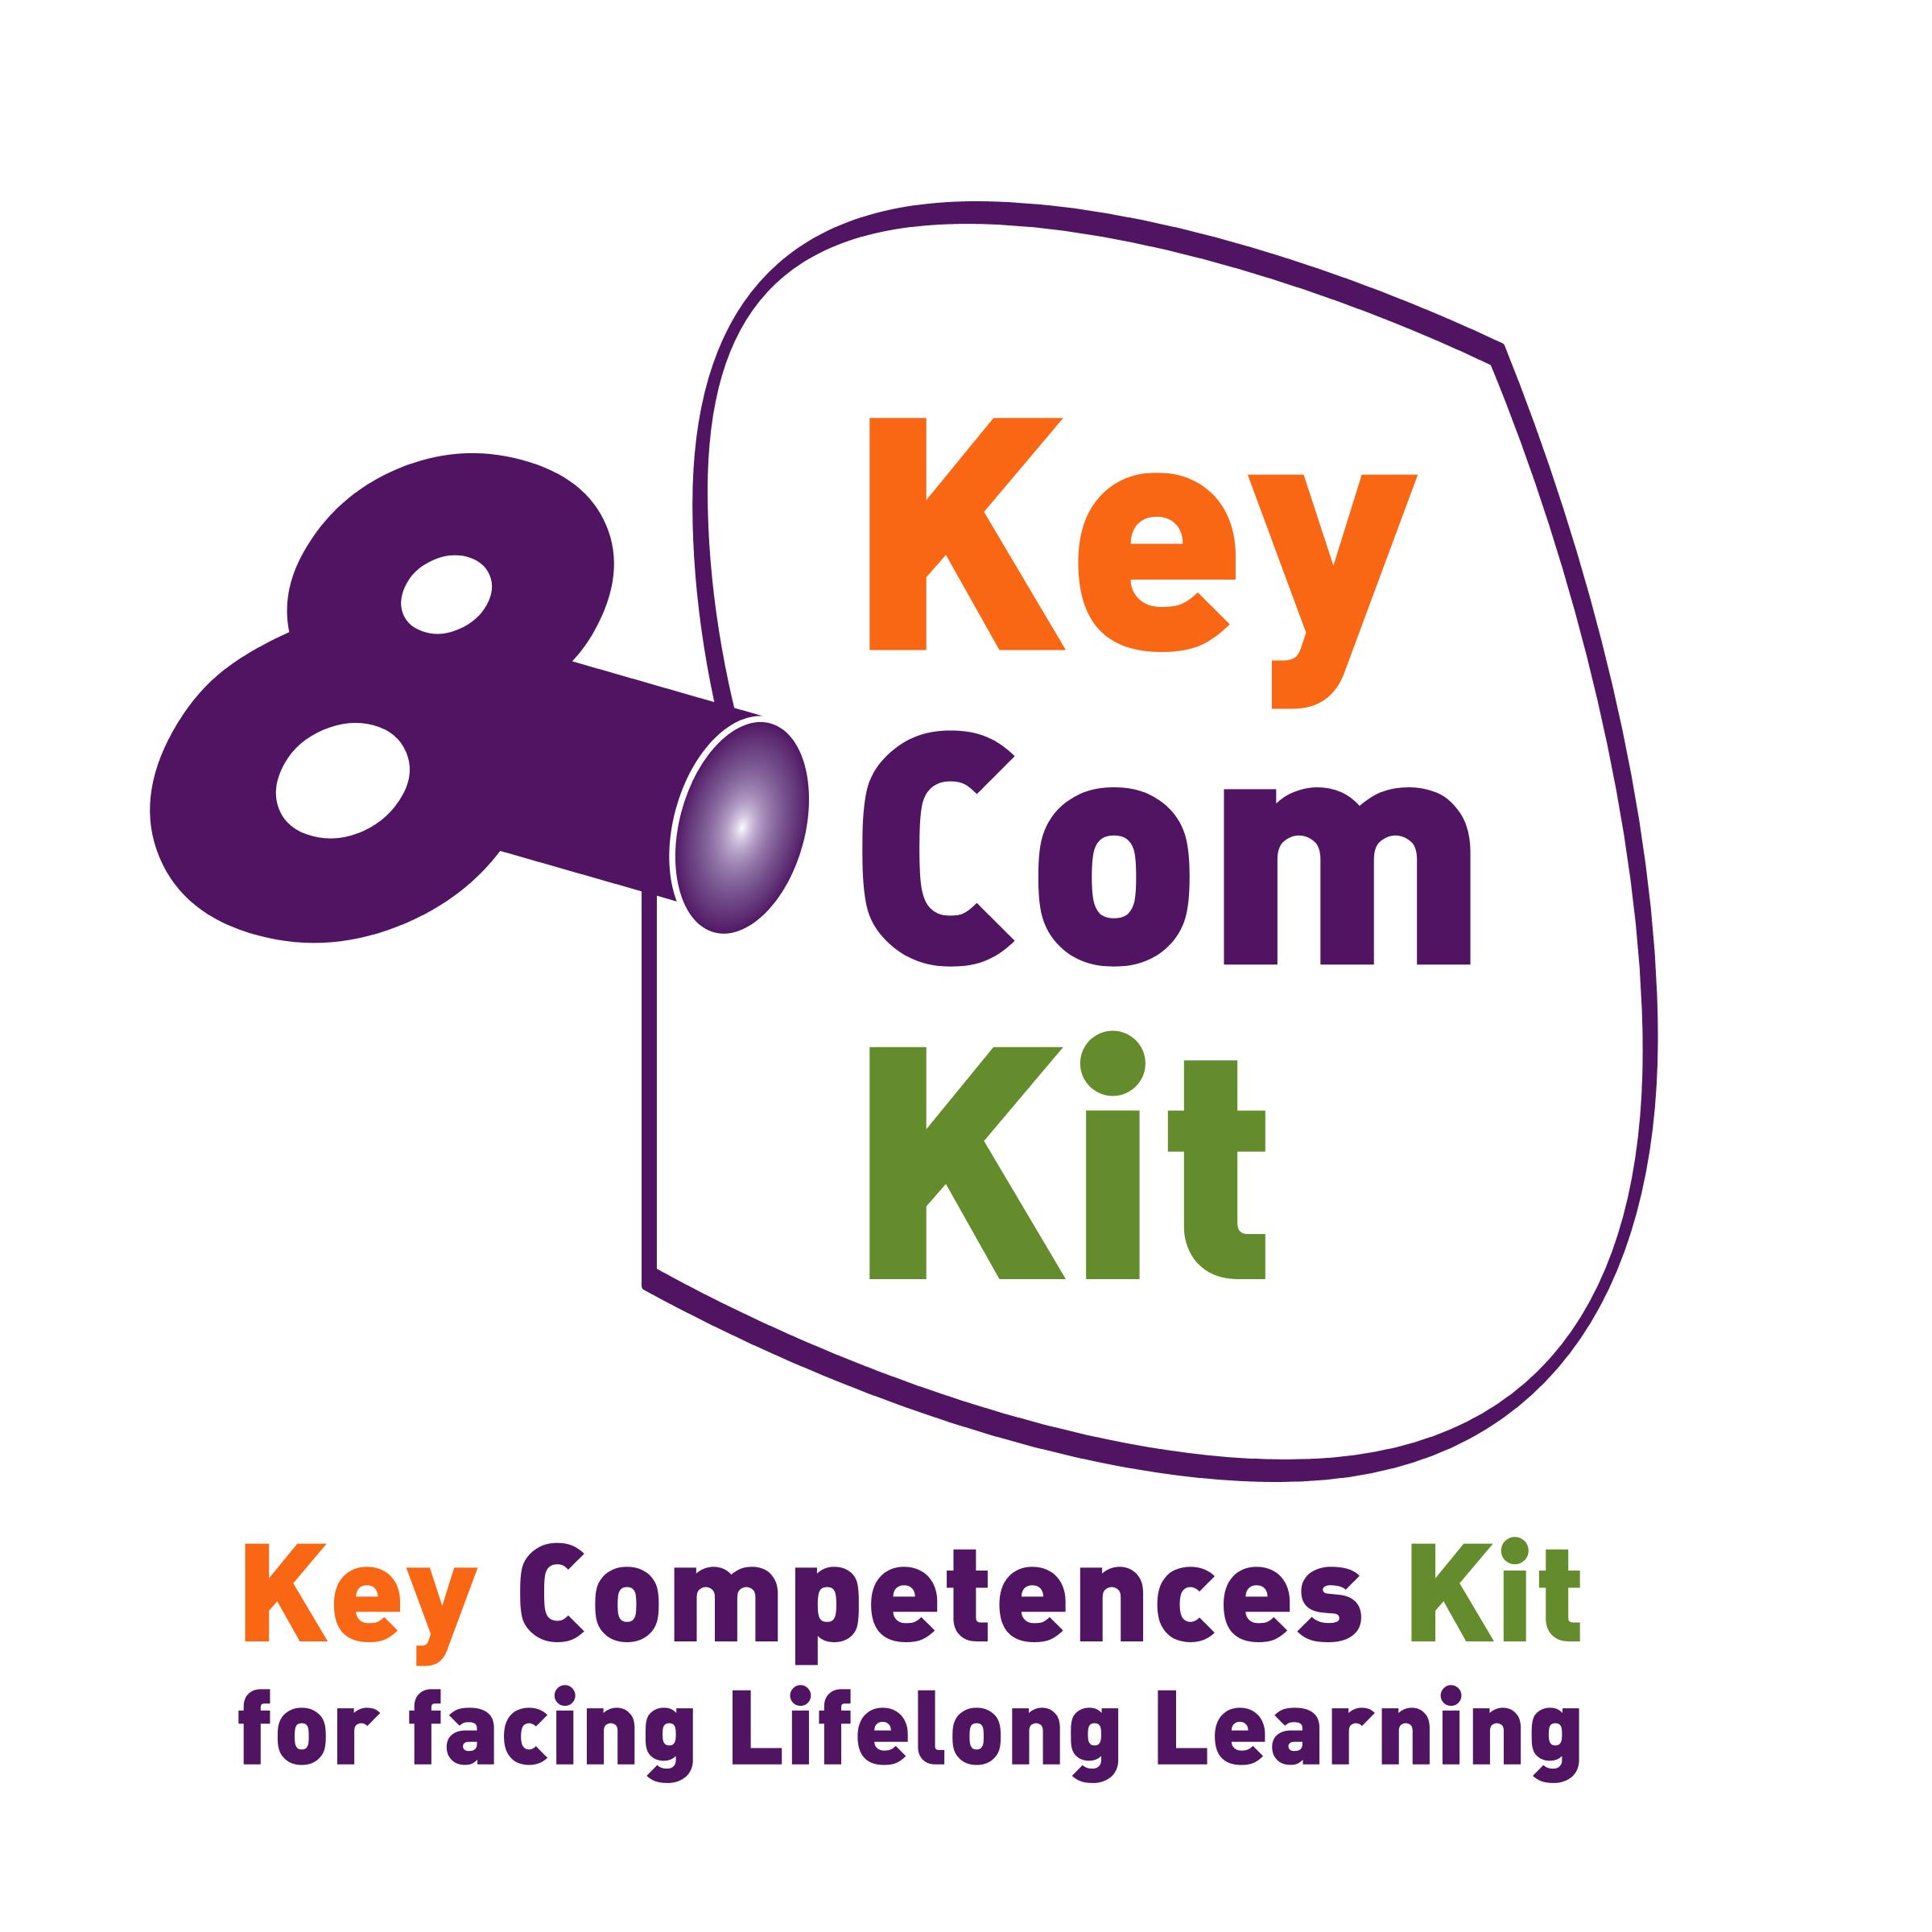
This Project has been funded with support from the European Commission. This communication reflects the views only of the author, and the Commission can not be held responsible for any use which may be made of the information contained therein.

Naujienlaiškis
iškis
Nº 3 / 05 - 2009
www.keycompetenceskit.eu
Partners of the Project:

Associated Partner:

Promoter:

Pagrindinis tikslas yra pasiūlyti kokybiškas metodologines ir didaktines priemones, orientuotas į Europos Komisijos rekomenduotas 8 pagrindines mokymosi visą gyvenimą kompetencijas, skirtas suaugusiems asmenims, turintiems mokymosi ir išsilavinimo spragų, kad sustiprinti jų pasitikėjimą savimi, socialinę integraciją ir padidinti užimtumo bei įsidarbinimo galimybes. Šių kompetencijų ugdymas - esminė galimybė patekti į darbo rinką ir/ar pagerinti darbą, o taip pat ir adaptuotis prie naujų iššūkių, kuriuos mums kasdien pateikia globalizacijos procesai.
Projektas „Pagrindinės suaugusiųjų mokymosi visą gyvenimą kompetencijos“ yra vykdomas pagal Europos Sąjungos Mokymosi visą gyvenimą programą [GRUNDTVIG programa]. Tai yra daugiašalė naujovių plėtra, paremta mokymosi visą gyvenimą koncepcija. Šią 24 mėnesių trukmės (nuo 2008 m. pabaigos iki 2010 m.) programą administruoja Švietimo, Audiovizualikos ir Kultūros vystymo Agentūra (EACEA). Projekto rengėjas Fundación Metal Asturias užmezgė partnerystę su šiomis institucijomis: Profesinio lavinimo institutas Austrijoje (BFI) – Austrija, Craiova universitetas – Rumunija, Socialinės politikos grupė – Lietuva, Socialinių mokslų konsultavimo institutas GmbH (ISOB) – Vokietija, Marie Curie asociacija – Bulgarija, Studentų kompiuterinio meno draugija (SCAS) – Bulgarija. Profesinio mokymo generalinis direktoratas – Švietimo ir mokslo ministerija Principality of Asturias dalyvauja kaip asocijuotas partneris.

3 KeyCom Kit tarptautinis susitikimas
rezultatai

2010 metų kovo 15 ir 16 dienomis Bulgarijoje, Plovdive įvyko trečiasis tarptautinis projekto KeyCom Kit susitikimas.

Romėnų teatro griuvėsiai Plovdive

Darbotvarkėje partneriai skyrė ypatingą dėmesį diskusijai apie dabartinę pagrindinių kompetencijų ugdymo modulių būseną. Užbaigtieji moduliai buvo visiems pristatyti. Šie mokymo moduliai bus pagrindinė atrama vykdant integruotą mokymo kursą, skirtą ugdyti pagrindines kompetencijas ir skatinti mokymąsi visą gyvenimą.
Šio kurso tikslas – didaktinių priemonių pagalba vystyti 8 pagrindines kompetencijas suaugusiems. Šios kompetencijos yra:
- Bendravimas gimtąja kalba.
- Bendravimas užsienio kalbomis.
- Matematiniai pagrindai ir gebėjimai.
- Skaitmeniniai gebėjimai.
- Išmokti mokytis.
- Socialiniai ir pilietiniai gebėjimai.
- Verslumo ir iniciatyvos lavinimas.
- Kultūrinis sąmoningumas ir raiška.
Dabartinė situacija Europoje reikalauja sutelkti pastangas siekiant padėti potencialioms socialinės atskirties grupėms – pasitelkiant tinkamas priemones vystyti pagrindines žinias ir įgūdžius bei požiūrius, kurie leistų jiems tinkamai prisitaikyti prie sparčių pokyčių Europos Sąjungoje.

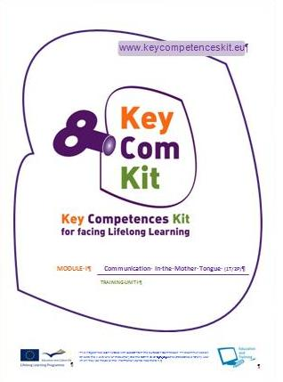 | 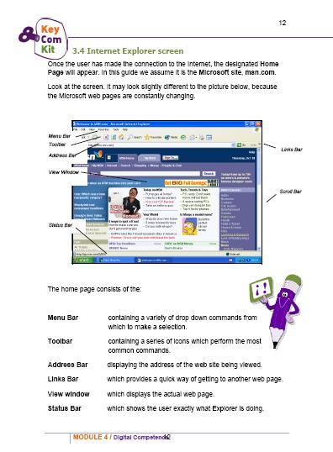
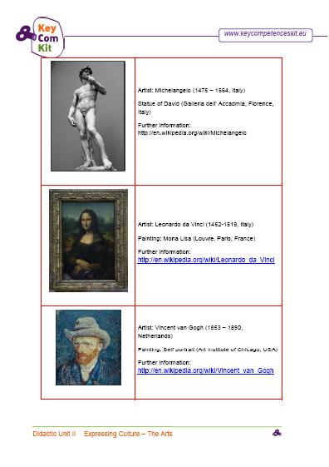
Pavyzdžiai iš pristatytų parengtų modulių

Visi moduliai yra vienodai svarbūs visais aspektais – jie gali padėti sėkmingai įgyti tam tikrą gebėjimą. Kalbiniai įgūdžiai, matematiniai ir informacinių technologijų gebėjimai sudaro esminį pagrindą mokymosi kaip mokytis procese, kuris palaiko visas mokymosi veiklas.
Visi partneriai įvertino ir aktyviai diskutavo apie modulių tobulinimą artimiausiu metu.

Keletas nuotraukų iš susitikimo:

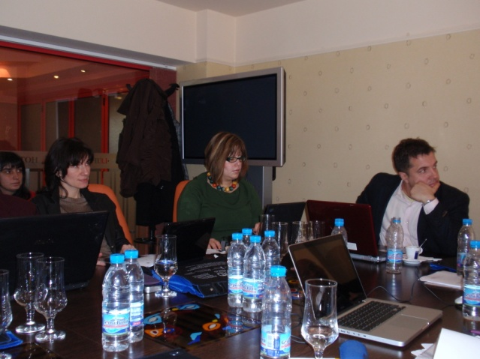
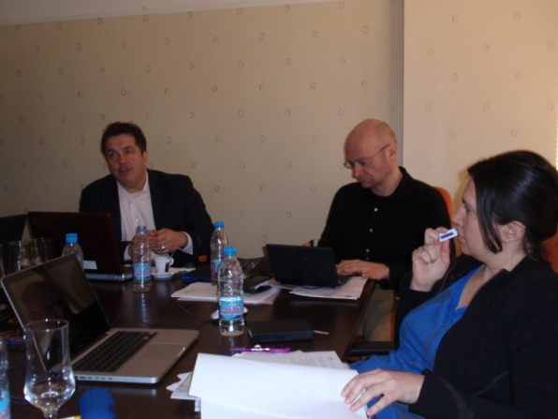 | 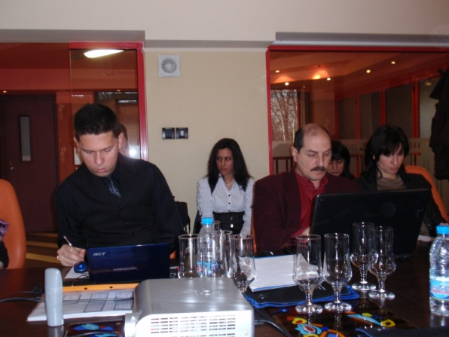
3 KeyCom Kit tarptautinis susitikimas

Elektroninio mokymosi kurso įgyvendinimas ir tolimesnis vystymas

Partneriai bulgarai yra tiesiogiai susiję su KeyCom Kit moduliais – jie yra atsakingi už KeyCom Kit internetinio tinklalapio atnaujinimą ir elektroninio mokymosi kurso įvairiomis kalbomis sukūrimą.
Mokymosi elektroniniu būdu kursas sudarytas iš 8 mokymo modulių pagrindinėms kompetencijoms vystyti. Šie moduliai pateikiami 6 kalbomis, o gale kiekvieno iš jų pateikiami savęs įsivertinimo klausimynai, skirti žinių įsisavinimui, o ne tradiciniam egzaminavimui.
E-mokymosi medžiagos naudojimui reikalinga LMS (learning management system – mokymosi valdymo sistema). E-mokymosi medžiaga yra kuriama pagal SCORM standartus, užtikrinant, kad galutinis produktas gali būti įdiegiamas bet kurioje SCORM palaikančioje aplinkoje.

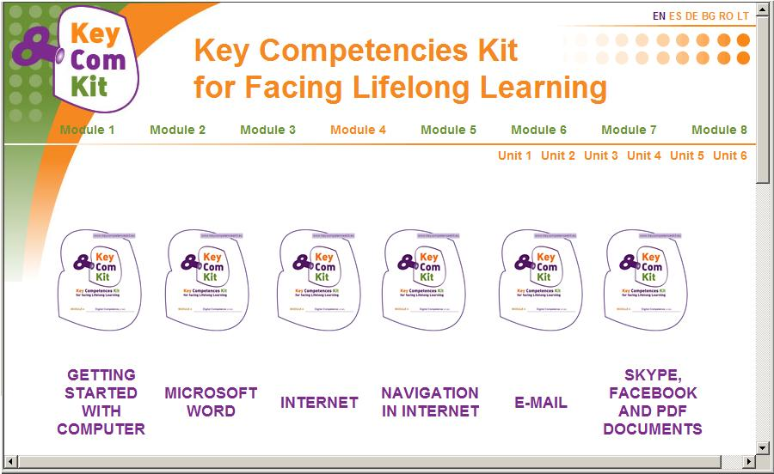
Vieno iš modulių pagrindinis meniu

sklaida ir viešinimas

Mūsų partneriai Bulgarijoje, Marie Curie Asociacija, tęsdama veiklą organizacijoje bei nuolat dalyvaudama skirtinguose renginiuose mokymosi visą gyvenimą tema, niekuomet nepamiršta skleisti informacijos apie KeyCom kit projektą ir jo vykdymo metu kuriamus produktus.
- Renginys Europos lygmeniu: konferencija - "Kūrybiškumas ir inovacijos švietime, ugdyme ir įdarbinime" rugsėjo 25, 2009, Briuselis, Belgija.
- Konferencija “Kūrybiškumas ir inovaciniai sprendimai žmonių su negalia ugdyme ir švietime” Smolyan, Bulgarija, spalio 9, 2009.
- Projekto pristatymas per metinę konferenciją Nottingham Trent Universitete. Lapkričio 27, 2009.
- Projekto pristatymas per metinę konferenciją, kurią organizavo Bulgarijos Nacionalinė Agentūra gruodžio 18, 2009.
- Susitikimai su potencialiais projekto rėmėjais (01/03/2010 – 18/03/2010).
- Projekto pristatymas per Grundtvig pasitarimą Ulm‘e, Vokietijoje, kovo 8, 2010.

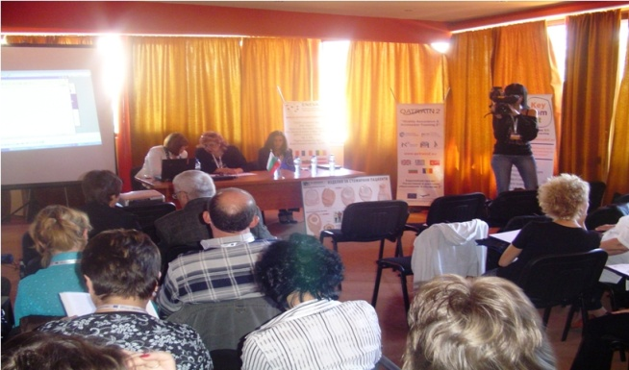 | 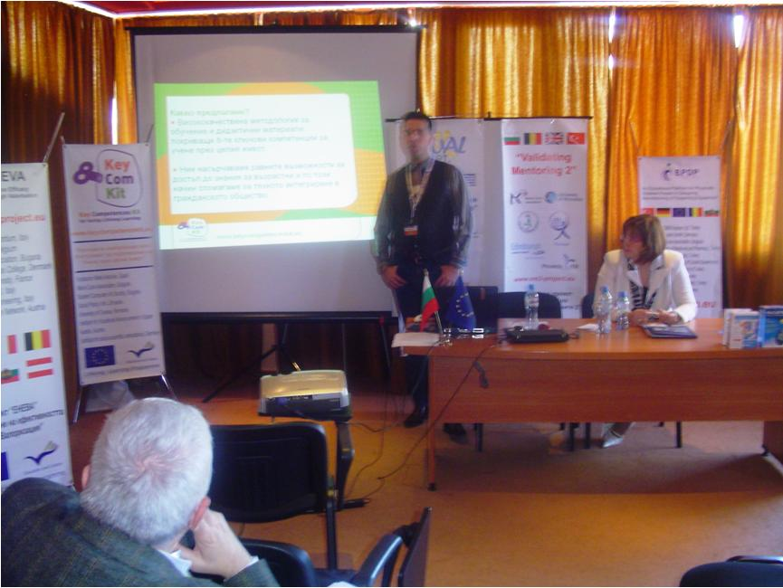

KeyCom Kit teminis seminaras, Smolyan

Iš kitos pusės, Fundación Metal Asturias, dalyvavo konferencijose ir įvairiose kituose renginiuose “Semaine de l’Europe” (May 3-9), kuriuos organizavo Tulūzos miesto Tarptautinių ryšių ir Europos reikalų direktoratas apie tai, ką Europa gali padaryti dėl mūsų.
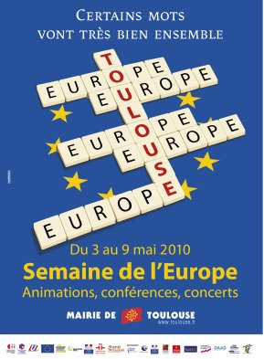  Semaine de l’Europe, Toulouse | 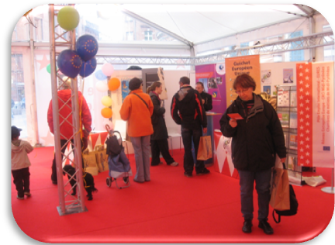

Javier Obeso iš Fundación Metal Asturias, pakviestas Le Mirail Universiteto, apskrito stalo diskusijos „Kova su atskirtimi ir skurdu: analizė ir politika“ metu kalbėjo apie tokius veiksmus, kurie vykdomi skirtinguose socialiniuose projektuose Europoje. KeyCom Kit projektas buvo pristatytas kaip atskiras suaugusiųjų mokymo srities projektas. Be to, stenduose buvo pateikiama įvairios informacijos.
Publikacijos

Informacijos ir komunikacijos technologijų naudojimas organizuojant ugdymą ir kuriant įsidarbinimo galimybes imigrantams ir tautinėms mažumoms http://ftp.jrc.es/EURdoc/JRC57947_TN.pdf
(iš http://www.elearningeurope.info)
TYRIMAS – MOKYMAS ATEITYJE. Perspektyvių technologijų studijų Institutas (IPTS) šiuo metu vykdo studiją apie ateities mokymą 2025 metais, ypatingai kreipiant dėmesį naujų ateities darbų įgūdžiams įgyti (www.futureoflearning.eu). Projekte numatyta daug konsultacijų su ekspertais ir kitomis suinteresuotomis šalimis, siekiant išsiaiškinti jų požiūrį į ateities mokymą ir sukurti vizijas bei scenarijus, kurie atsižvelgtų į besimokančiųjų ateityje poreikius ir ateities iššūkius.

Po to bus svarstoma, kaip mokymosi, įgūdžių lavinimo politika turėtų spręsti šias problemas. Todėl jie norėtų paprašyti, kad pamąstytumėte ir pareikštumėte nuomonę apie kai kurių dalyvių atsiliepimus, kuriuos jie pateikė 2 –jose trumpose apklausose tokiomis temomis: mokytojo vaidmuo mokymosi visą gyvenimą procese – reintegracija darbo rinkoje, persikvalifikavimas, kvalifikacijos kėlimas.
(iš http://www.elearningeurope.info)
ECVET naudojimas žinių, įgūdžių ir kompetencijų pažinimui, ECVET Žurnalas, numeris 01 2010.

PROGRESO ATASKAITOS PATVIRTINIMAS

Švietimo, Audiovizualikos ir Kultūros vystymo Agentūra (EACEA) informavo apie progreso ataskaitos patvirtinimą, kurį Fundación Metal Asturias pateikė 2009 lapkritį kaip Grundtvig projekto "Pagrindinės suaugusiųjų mokymosi visą gyvenimą kompetencijos" _ KeyCom Kit iniciatorius ir vykdytojas. Bendras įvertinimas - 8 iš 10, apibrėžiamas kaip geras rezultatas.

Sekantis susitikimas

Krajova - Rumunija (Lapkritis, 2010 – 10 ir 11 dienomis)

Kitas susitikimas ir baigiamoji konferencija įvyks Krajovoje, 2010 metų lapkričio 10 ir 11 dienomis. Šiame susitikime bus dalinamasi patirtimis bei per projekto paskutinius mėnesius nuveiktų darbų rezultatais. Taip pat bus pristatytas 8 pagrindinių kompetencijų ugdymo kurso įgyvendinimas su tiksline grupe.

Projekto partneriai

Foundation for Training, Qualification and Employment in the Metal Sector in Asturias (Fundación Metal Asturias). Ispanija
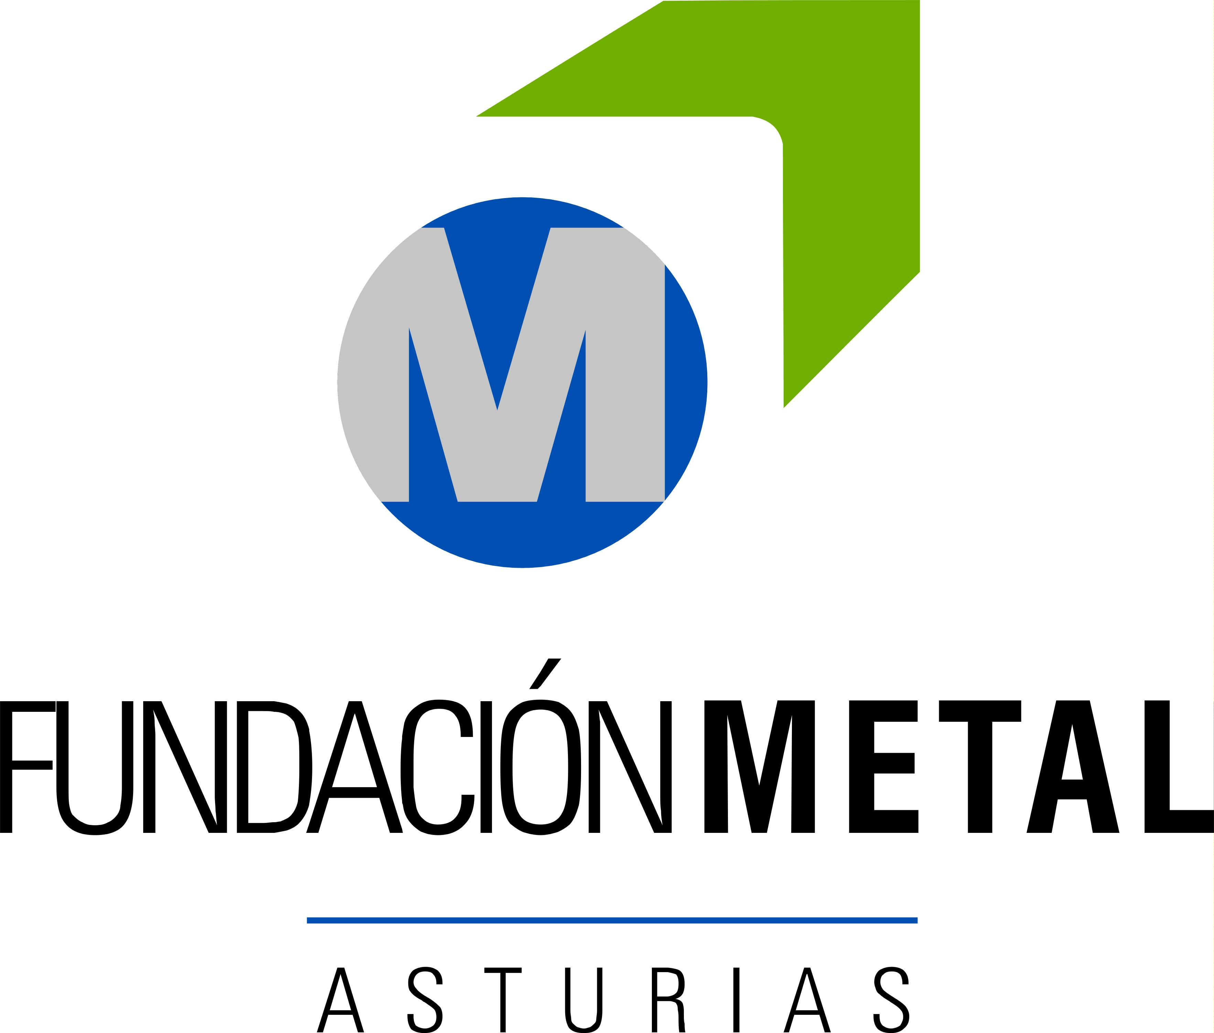
Ne pelno siekianti privati organizacija, vykdanti savo veiklą įvairiose socialinėse ir užimtumo srityse: siekia skatinti mokymąsi ir profesionalios kvalifikacijos įgijimą, taip pat - gerinti užimtumą metalo sektoriuje Astūrijoje. Vystomos apjungtos mokymo – užimtumo/įdarbinimo paslaugos. Šios veiklos apima profesinį mokymą, mokymo planus, tyrimus, konsultacijas, projektus bei bendruomenės iniciatyvas.
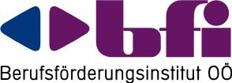

BFI – Instituto para el Desarrollo Profesional en Austria Superior. Austriija
Vienas didžiausių profesinio ugdymo ir mokymo institutų Austrijoje. BFI ugdymo tarnybos teikiamos paslaugos: bedarbių asmenų mokymas ir tolimesnis ugdymas; techninės, dvasinės, socialinės bei trečiojo sektoriaus profesijos; gilesnis samdomų darbuotojų profesinis mokymas; oficialiai pripažintos mokymo įstaigos samdomiems darbuotojams ir pagalba rengiantis stoti į universitetą; priemonės visuomeninei ir profesinei sunkumus patiriančių asmenų integracijai į darbo rinką.
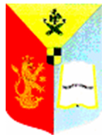

University of Craiova. Rumunija
Universiteto pagrindinė misija - skatinti ir vystyti mokymo ir tyrimų veiklą, siekiant įnešti svarų indelį į regioninę ir nacionalinę gerovę. Universitetas susideda iš 16 fakultetų, kurie gali pasiūlyti platų humanitarinių, politechnikos, istorijos, ekonomikos, žemės ūkio, teisės, teologijos, menų ir t.t. mokymosi programų pasirinkimą.

Social Policy Unit. Lietuva

Socialinės politikos grupės misija – kova prieš socialinę atskirtį, remiantis tolydžios žmogaus raidos ir mokymosi visą gyvenimą principais. Pagrindinės veiklos kryptys: įsidarbinimo kompetencijų ir socialinių įgūdžių lavinimas – tai kelias link lygių įsidarbinimo galimybių ir bendruomenės stiprinimo; suaugusiųjų formalaus ir neformalaus ugdymo sinergija; lygios galimybės.
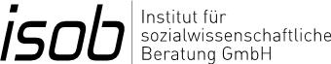

Institute for socio-scientific consultancy GMBH. Vokietija
ISOB yra privati tyrimų ir vystymosi institucija. Veiklos sritys: organizacinių įmonių, viešojo ir nepelno siekiančių organizacijų plėtojimas; žmogiškųjų išteklių plėtojimas ir profesinis mokymas įmonėse bei mokymo įstaigose; darbo rinkos tyrimai; projektų kokybės vertinimas bei tikrinimas; praktinė veikla su įmonėmis ir mokymo įstaigomis - mokslinės konsultacijos ir formalus projekto procesų vertinimas.

Marie Curie Association. Bulgarija

Tai nepelno siekianti nevyriausybinė organizacija, turinti didžiulę veiklos patirtį neformalaus mokymo, ugdymo, švietimo ir užimtumo srityse. Ši organizacija koordinavo kelis tarptautiniams projektus mokymo planų rengimo, ODL ir e-mokymosi, karjeros planavimo, užimtumo, darbo teisės konsultacijų, patarimų, neįgalių asmenų darbdavių tinklo, neformalaus mokymo praktikavimo įteisinimo, ugdymo, ir neįgaliųjų asmenų nedarbo problemų srityse.


Student Computer Art Society (SCAS). Bulgarija
Tai nacionalinė nepelno siekianti nevyriausybinė organizacija, kuri vykdo veiklą šiose srityse: šiuolaikinė žiniasklaida ir komunikacija; informacijos jaunimui teikimas; jaunimo ugdymas ir konsultavimas; nevyriausybinės organizacijos, informacinių technologijų komunikacija ir šiuolaikinė žiniasklaida, darbas su sunkumus patiriančiu jaunimu, tarpkultūrinis mokymas, profesinis mokymas, mokymasis visą gyvenimą, projektų valdymas, karjeros plėtojimas ir t.t.
Linz - Austria (June 15th and 16th, 2009)

